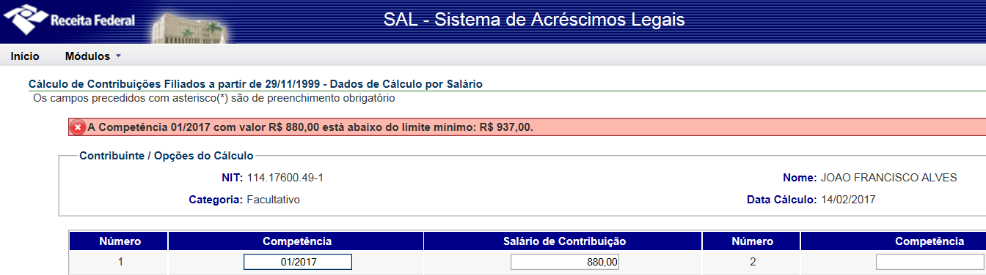
Mês de referência: Janeiro/2017
Salário mínimo: 937,00
Valor: 187,40
João
PIS: 11417600491
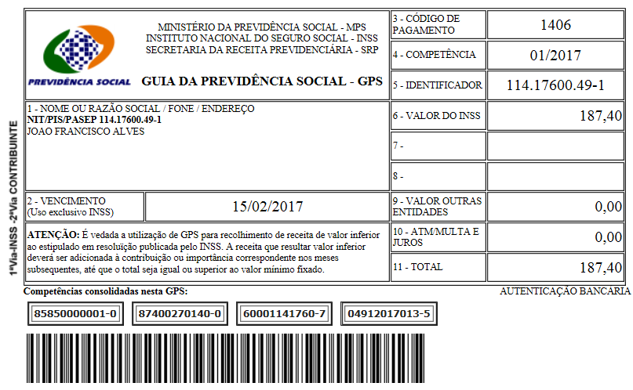

SISBB - SISTEMA DE INFORMACOES BANCO DO BRASIL
15/02/2017 - AUTOATENDIMENTO - 14.49.40
1273401273 SEGUNDA VIA 0014
COMPROVANTE DE PAGAMENTO
CLIENTE: SANDRO TAVARES
AGENCIA: 1273-4 CONTA: 5.742-8
================================================
Convenio GPS - CODIGO DE BARRAS
Codigo de Barras 85850000001-0 87400270140-0
60001141760-7 04912017013-5
Data do pagamento 14/02/2017
Valor Total 187,40
------------------------------------------------
DOCUMENTO: 021402
AUTENTICACAO SISBB: 5.081.38C.B28.FF8.0EE

